Консультация для родителей.
«Роль экспериментов в умственном воспитании детей».
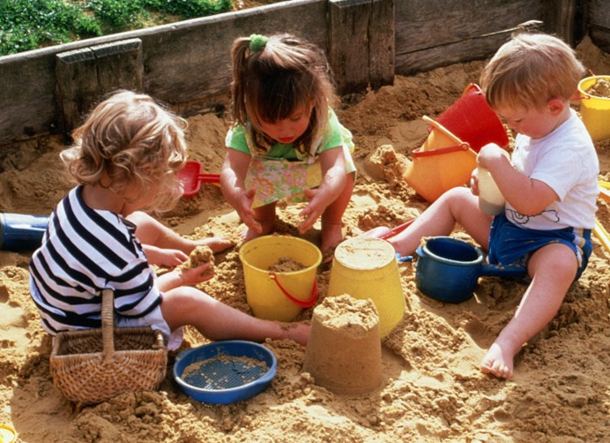
Дети - пытливые исследователи окружающего мира. Эта особенность заложена в них от природы. Они любят экспериментировать. Это объясняется тем, что им присуще наглядно-действенное и наглядно-образное мышление, и экспериментирование, как никакой другой метод, соответствует этим возрастным особенностям. В процессе эксперимента идёт обогащение памяти ребёнка, активизируются его мыслительные процессы, так как постоянно возникает необходимость совершать операции анализа и синтеза, сравнения и классификации, обобщения и экстраполяции. Необходимость давать отчёт об увиденном, формулировать обнаруженные закономерности и выводы стимулирует развитие речи. Следствием является не только ознакомление ребёнка с новыми фактами, но и накопление фонда умственных приёмов и операций, которые рассматриваются как умственные умения.
В процессе экспериментирования дети получают возможность удовлетворить присущую им любознательность (почему? зачем? как? что будет, если?), почувствовать себя учёными, исследователями, первооткрывателями. Экспериментирование обязательно нужно связывать с наблюдениями на прогулке. Например, обратить внимание детей на песочницу во время дождя и в сухую погоду. Чем отличается песок?
Пусть дети попытаются слепить замки из сухого и мокрого песка. После дождя дети часто приносят на обуви грязь. Откуда она берётся? Предложите детям пройти в резиновых сапогах по песчаной дорожке и по глинистой. Какую грязь легче отмыть? ПочемуУмение наблюдать вырабатывается у детей первоначально в процессе анализа и сравнения объектов во время экскурсий, прогулок. Целью наблюдения может быть усвоение разных знаний – установление свойств и качеств, структуры и внешнего строения предметов, причин изменения и развития объектов (растений, животных), сезонных явлений.
Активное включение мыслительной деятельности в процесс эстетического восприятия – предпосылка формирования оценочных суждений, в которых проявляются наблюдательность ребёнка, уровень сенсорной культуры, критичность мышления. Многогранный мир природы пробуждает у детей любознательность и интерес. Окружающая природа эмоционально захватывает ребёнка, поражает его воображение, пробуждает к размышлению, сомнению.
Логика природы доступна ребёнку. Ему легче обнаружить связи и отношения в мире природы, чем в других областях действительности. Наиболее сложными для детей являются причинно-следственные связи. Их установление требует глубокого умственного поиска, определённой степени развития логического мышления. От восприятия внешних свойств предметов, явлений они переходят к пониманию в них существенного, необходимого.
В обыденной жизни дети часто сами экспериментируют с различными веществами, стремясь узнать что-то новое. Они разбирают игрушки, наблюдают за падающими в воду предметами (тонет - не тонет), пробуют языком в сильный мороз металлические предметы и т.п. Но опасность такой «самодеятельности» заключается в том, что дошкольник еще не знаком с законами смешения веществ, элементарными правилами безопасности. Эксперимент же, в котором ребёнок участвует вместе со взрослыми, безопасен для ребенка и в то же время знакомит его с различными свойствами окружающих предметов, с законами жизни природы и необходимостью их учета в собственной жизнедеятельности. Важно, чтобы дети учились экспериментировать под руководством родителей, чтобы это было безопасно для их здоровья.
Попробуйте с детьми провести эксперименты:
1. Прозрачность воды.
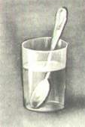
Перед ребенком стоят два прозрачных стаканчика: один с водой, другой – с молоком. В оба стаканчика положить ложечки или палочки. В каком из стаканчиков они видны, а в каком – нет? Почему? Перед нами молоко и вода, в стаканчике с водой мы видим ложку, а в стаканчике с молоком – нет. Вывод: вода прозрачная, а молоко – нет.
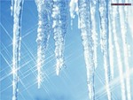
2. Лед – это твердая вода
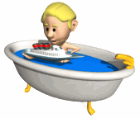
Принесите сосульки в помещение, поместив в ёмкость. Вместо сосулек можно взять шарики из снега. Ребенок должен следить за состоянием сосульки и кубиков льда в теплом помещении. Обращайте его внимание на то, как постепенно уменьшаются сосульки и кубики льда. Что с ними происходит? Возьмите одну большую сосульку и несколько маленьких. Следите, какая из них растает быстрее.
3. Тонет, не тонет
Для опыта необходима ванночка или таз с водой, различные по весу предметы. Опустить в воду предметы по очереди. Что произошло? Некоторые предметы утонули, а некоторые всплыли. Это зависит от веса предмета. Вода выталкивает более легкие предметы.
4. Встреча с ручейком
Сделайте небольшой желобок, похожий на русло ручейка. Положите его наклонно, приложив нижний конец к блюду или мисочке. Верхний конец желобка укрепите на какой-нибудь подставке так, чтобы он держался и не падал. В результате у вас должна получиться модель наклонного русла ручейка и пруда или озера. Возьмите емкость с водой примерно на 1 литр. Наклоните ее над желобком и лейте воду небольшой струйкой. Чтобы вода напоминала ручей, положите немного мелких камешков, создавая преграду для воды. Так вы сможете добиться эффекта журчащих струек.
5. Ветер - это движение воздуха
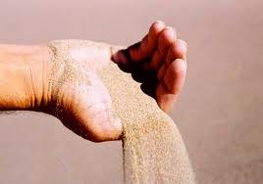
Для этого опыта используйте веера. Ребёнок машет веером над водой. Почему появились волны? Веер движется и как бы подгоняет воздух. Воздух тоже начинает двигаться. Ветер - это движение воздуха.
6. Сыпучий песок
Возьмите чистый песок и насыпьте его в большой лоток. Рассмотрите через лупу форму песчинок. Она может быть разной, в пустыне она имеет форму ромба. Возьмите песок в руки, он сыпучий.
7. Воздух невидим
Воздух не имеет определенной формы, распространяется во всех направлениях и не имеет собственного запаха. Возьмите ароматизированные салфетки, корки апельсинов и т. д. и предложите детям последовательно почувствовать запахи, распространяющиеся в помещении.
8. Пар – это вода
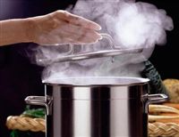

Возьмите термос с кипятком. Откройте его, чтобы дети увидели пар. Но нужно еще доказать, что пар - это тоже вода. Поместите над паром стекло или зеркальце. На нем выступят капельки воды, покажите их детям. Если под рукой нет термоса, возьмите кипятильник и в присутствии детей вскипятите воду, обращая их внимание на то, как по мере закипания воды появляется все больше пара.
9. Радуга
Можно показать детям радугу в комнате. Поставьте зеркало в воду под небольшим углом. Поймайте зеркалом солнечный луч и направьте на стену. Поворачивайте зеркало до тех пор, пока не увидите на стене спектр. Вода выполняет роль призмы, разлагающей свет на его составляющие. В конце занятия спросите детей, на что похоже слово «paдуга»? Что такое «дуга»? Какая она? Покажите радугу руками. С земли радуга напоминает дугу, а с самолета она кажется кругом. И если бы люди сначала увидели радугу сверху, то они, может быть, назвали ее «радуга».
10. В воде появляются пузырьки воздуха
Рассмотрите губку. Что видите? (Дырочки, отверстия.) Что в этих дырочках? (Воздух.) Что случится, если губку погрузить в воду? В воде появятся пузырьки - воздух из дырочек будет выходить в воду.
Автор: воспитатель Гуцева Е.И.

